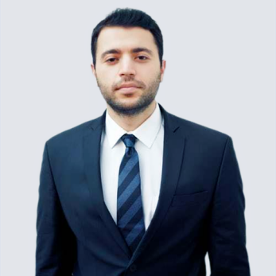

办公资源
[ 求职意向：实习医生 ]

131XXXXXXXX 上海市浦东新区 XXX@XXX.com

教育背景
2016.03-至今
XXX医学网络继续学院临床护士（本科） 2013.09-2016.07
XXX医学网络继续学院临床护士（大专） 2009.09-2013.07
XXX卫生学校临床护士（中专）

技能证书
语言技能：
大学生英语六级证书；专业技能：护士资格证书计算机技能： C语言国家二级证书，
对C语言有有一定了解

工作经历

2013.06-至今 XXX大学第三附属医院 康复科（临床护士）在护士长领导和护师指导下，做好临床病人基础护理工作。
负责照料病人，全面了解情况，重点是危重病人；负责抢救病人、新入院、手术及其它特殊检查病人。 执行各种临时医嘱，如理疗、针灸、运动治疗室等工作。

校外实践
2013.06-至今 安定医院 实习护士
在手术室、神经内科及康复、呼吸科、外科、ICU、、心内科及内分泌、妇科科、产科、精神科、血透、社区等10个月的科室轮转实习。
跟随带教老师完成当班工作。并得到带教领导及校领导的好评。

2011.09-2011.10 XXX医院 见习护士跟随导师在见习科室学习骨科、脑外科的知识。负责护士日常工作，实践完成导师分配的任务。

校内实践

2009.09-2013.03 XXX卫生学校 学生会文艺部副部长
负责与部员组织学校的各种文艺活动及配合其他部门的工作，增强了自己团队合作意识及默默奉献的精神。
通过组织每年的文艺活动，提高了我的组织能力与协调能力。
在班内担任组织委员充分利用课余时间，积极参加如社区医院服务等。

自我评价

我还有很多不足的地方，如实践经验不足、希望能有机会进入贵院工作学习，能够将校所学的理论知识与临床技能相结合，我会在今后的工作中不断学习并向周围的各位老师虚心的请教，不断完善自己，因为时间是锻炼人与检验人最好的武器。所以我会争取早日做一名优秀的白衣天使。感谢您在百忙之中阅读我的求职简历,愿贵医院给我一次尝试工作的机会，成为一名合格的护士
！ 最后祝贵院事业蒸蒸日上！衷心感谢您的审阅！

